**Руководство пользователя приложения для устройств на ОС Windows**

**1. Требования к аппаратуре и программному обеспечению**

Для устройств на базе ОС Windows:

* Windows — версия 7 и новее;
* оперативная память — не менее 256 Мб для работы приложения;
* на базе процессоров Intel или AMD;

**2. Установка, обновление, удаление приложения**

Установка приложения производится путём копирования.

Обновление приложения выполняется скачиванием новой версии с официального сайта.

Для удаления приложения необходимо удалить папку программы.

**3. Запуск приложения**

Для запуска приложения необходимо найти нужный .exe файл и запустить его. Будет открыто основное окно приложения.

**4. Работа с рабочим столом**

После установки приложения на рабочем столе появится значок. Для запуска требуется дважды нажать на него ЛКМ или ПКМ => Открыть.

**4.1. Запуск приложения**

При запуске приложения будет открыто основное окно приложения.

**4.2. Изменение свойств приложения**

Свойства приложения изменяются в специальном окне. Для открытия окна свойств приложения следует выполнить нажатие правой кнопкой мыши на нужном приложении. В открывшемся контекстном меню выбрать команду **Свойства**.

**4.3. Удаление приложения**

Для удаления приложения следует выбрать команду Удалить и подтвердить свое действие: выполнить нажатие правой кнопкой мыши на удаляемом приложении. В открывшемся контекстном меню выбрать команду **Удалить**.

**4.4. Обновление приложения**

Обновление приложения производится путём скачивания новой версии с официального сайта.

**5. Интерфейс системы**

Интерфейс программы представляет из себя окно с таблицей, в которую выводится список книг с указанием их авторов, цены и оставшегося количества на складе.

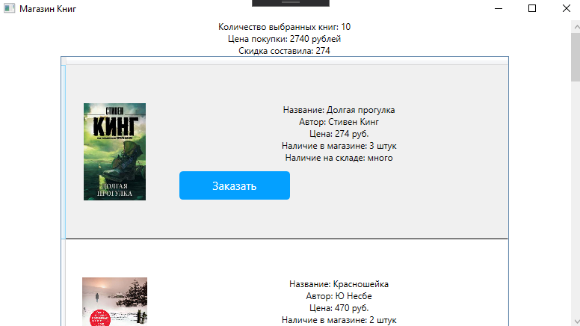

**6. Работа с формами**

Прокручиваться может как форма, так и элемент формы. При прокрутке таких форм существует следующая особенность:

* если прокрутка началась внутри элемента и ему есть куда прокручиваться в момент начала действия, то прокрутка будет осуществляться для элемента;
* в противном случае прокручиваться будет вся форма.

В форме могут располагаться табличные документы и диаграммы. В этих объектах может быть доступна функция расшифровки. Расшифровка — это действие, связанное со значением в ячейке табличного документа или элемент диаграммы. Это может быть открытие другой формы, построение другого отчета или перестроение текущего и т. д. Для выполнения расшифровки нужно нажать на интересующую ячейку или элемент диаграммы. Если расшифровка не поддерживается, ничего не произойдет.

**7. Ввод текста**

Для ввода различной информации необходимо использовать аппаратную клавиатуру и мышь.

**8. Сообщения пользователю**

Сообщения пользователю отображаются в специальной панели. Эта панель отображается на экране только в тот момент, когда в ней есть сообщения. Если панель закрывается, то список сообщений очищается. Нажатие на сообщение приводит к активации элемента формы, если сообщение связано с таковым. Для повторного открытия списка сообщений следует повторно вызвать действие, приводящее к открытию списка.

**9. Резервное копирование**

Для резервного копирования можно воспользоваться штатными средствами используемой операционной системы устройства.

Используемое приложение выполняет синхронизацию данных с удаленной системой, рекомендуется выполнить сеанс синхронизации данных. Необходимость использования штатных средств резервного копирования после выполнения синхронизации зависит от наличия в приложении данных, которые не синхронизируются с удаленной системой. Если таких данных нет, то в случае возникновения проблем приложение можно пересоздать и провести начальную инициализацию данных из удаленной системы.